Club de Atletismo La Salle-Jamón de Teruel Entrenamientos culturales

“De la presa a la cola” El embalse del Arquillo

Vista aérea del embalse (fuente: CHJ)

Obras de la presa del Arquillo (1962). Fuente: CHJ

la presa del Arquillo de San Blas está ubicada en el río Guadalaviar. El embalse ocupa una superficie de 83 hectáreas, y su capacidad máxima es de 22 hectómetros cúbicos (es decir, se podrían llenar 22.000 millones de botellas de litro).

La presa tiene una altura de 54 metros y 166 metros de longitud en coronación, y está situada a la entrada de un cañón del cauce del río Guadalaviar (que visitamos en el entrenamiento de “Guadalaviar, río Blanco”). Fue construida en 1962, y es del tipo de gravedad, es decir, presa de hormigón armado cuya mayor resistencia al agua la tiene gracias a su peso.

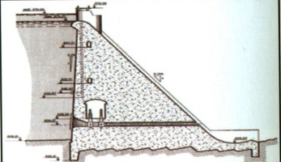
Sección de la presa. Fuente: CHJ

El nombre del embalse del Arquillo proviene del arco-presa medieval existente en el cañón citado (zona de pasarelas del entrenamiento “Guadalaviar, río Blanco”). Se ubicó en la entrada del cañón, y no donde estaba el arco, por cuestiones geológicas:

“Después de haber recorrido y examinado toda la angostura del ‘arquillo’ y el relativo ensanche que presenta aguas arriba, nos confirmamos en nuestra primera impresión, recibida al llegar la primera vez a dar vista al futuro vaso, de que la presa debe situarse precisamente en la entrada de la garganta, abandonando el emplazamiento del ‘Arquillo’ para eliminar en lo posible la zona de calizas liásicas en grandes bancos y con diaclasas que constituyen las paredes del estrecho y que carecen de adecuadas condiciones para la obra proyectada” (Informe de la asesoría geológica de Obras Públicas) (1942)

Bajo sus aguas quedaron la “masía de los Frailes” y una central eléctrica.

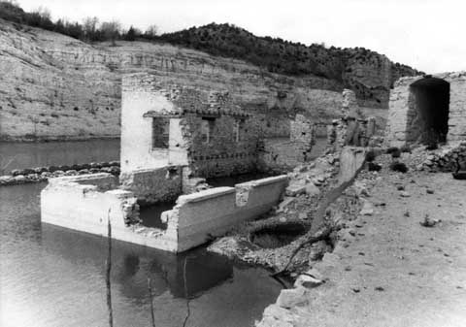
Restos de la central eléctrica que quedó bajo las aguas
(la foto es de 1995, año de sequía). Fuente: Eco de Teruel.

